CELINE DION OBJAVILA NOVI SINGL-DANSONS
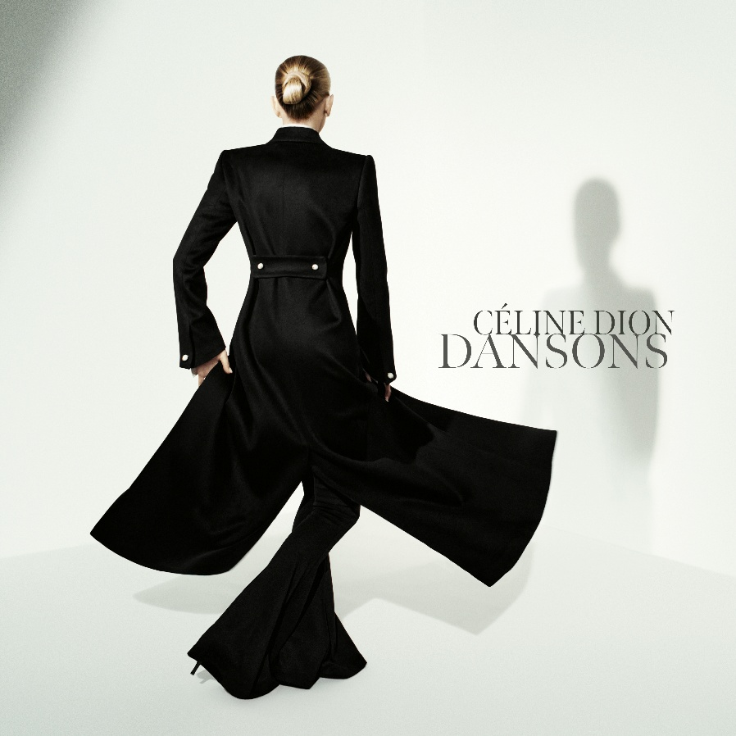

Globalna ikona, Celine Dion, objavila je danas novi singl, na maternjem francuskom jeziku, Dansons (Igrajmo).
Pesmu potpisuje priznati francuski kompozitor Žan-Žak Goldman ( Jean-Jacques Goldman) i time označava kreativno jedinstvo kojim se Celin vraća francuskom repertoaru koji je oblikovao rane godine njene neverovatne karijere. Jean-Jacques i Celine su mnogo puta sarađivali, posebno na albumu D'eux (1995), koji je doživeo veliki uspeh i još uvek drži mesto najprodavanijeg albuma na francuskom jeziku. Njihova saradnja se ponovila i 2016. godine za numeru “Encore un soir.”
"Dansons" spaja eleganciju, optimizam i emotivnu dubinu, koji su inače obeležja i Celine i Žan-Žaka, zajedno sa žestokim prkosom uprkos nestabilnosti ali sa radošću povezivanja kroz muziku.
"Bila je 2020. godina, svet je stao i ljudi su igrali,zatvoreni u svojim domovima. Šest godina kasnije nema virusa, ali nema potrebe da menjamo ni reč pesme, jer svet nije ništa bolji, a mi i dalje plešemo iznad ponora", kaže Žak Goldman.
Novu pesmu prati i lyric video snimljen u pariskoj ulici čiji reditelj je Maksim Aluš (Maxime Allouche).
Izlazak singla "dansons" poklapa se sa velikim i dugo očekivanim povratkom na muzičku scenu muzičke dive, koja je odabrala Pariz za svoju petonedeljnu rezidenciju tokom koje će u pariskoj areni Paris La Défense Arena održati 16 nastupa tokom septembra i oktobra ove godine. Ovi koncerti ujedno najavljuju i novo poglavlje za Celine Dion.

Pratite Celine Dion :
celinedion.com
@celinedion

O CELINE DION
Sa preko 260 miliona prodatih albuma širom sveta, Celine Dion je jedna od najprepoznatljivijih, najcenjenijih i najuspešnijih izvođačica u istoriji pop muzike. Njene pesme, bilo da ih peva na maternjem, francuskom ili egleskom jeziku, su postale sinonim za kvalitet i trajnost, a među njima su “The Power of Love” “It’s All Coming Back to Me Now” “Because You Loved Me” kao i van svake konkurencije “My Heart Will Go On.”
Kao da to nije bilo dovoljno, Celine je postala jednako slavna frankofona umetnica sa omiljenim hitovima:“Pour que tu m’aimes encore” “S’il suffisait d’aimer” i “Encore un soir”.Njen album "D'eux" je i dalje najprodavaniji album na francuskom jeziku svih vremena, ističući njen globalni uticaj na engleski i francuski repertoar.
Celine Dion ostaje jedna od najtraženijih umetnica svih vremena, osvojivši 5 Grammy, 20 Juno, neverovatnih 43 Felix nagrada, kao i dijamantsku nagradu na dodeli Svetskih muzičkih nagrada 2004.godine, što je priznanje njenog statusa najtiražnije umetnice među ženama svih vremena. 2016.godine Billboard joj je uručio nagradu za životno delo, a njene rezidencije u Las Vegasu održane između 2003. i 2019.ostaju najuspešnije i najprodavanije svih vremena, bilo gde u svetu.
Na otvaranju Olimpijskih igara u Parizu, upravo je njoj pripala čast da započne ceremoniju, trijumfalnim izvođenjem "“Hymne à l'amour” na vrhu Ajfelovog tornja.
Krajem marta ova muzička diva je najavila CELINE DION PARIS 2026 - značajan petonedeljni angažman zakazanim za period od septembra do oktobra 2026.godine. Ovi nastupi označavaju početak snažnog novog poglavlja u njenoj karijeri.

